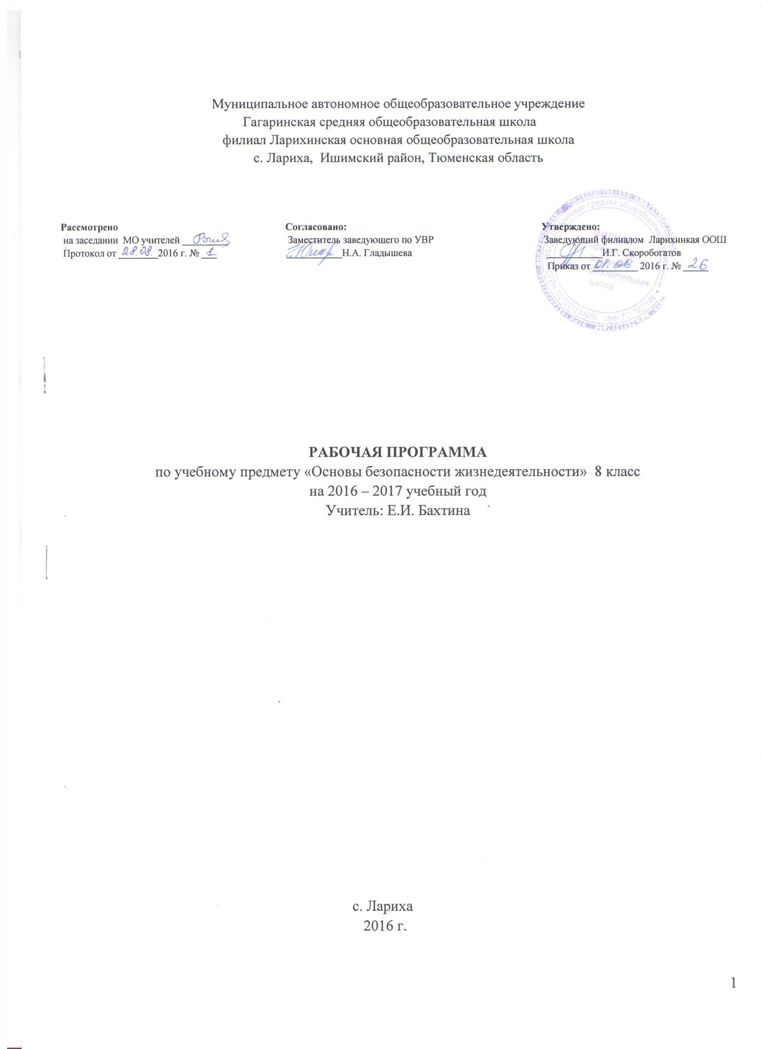

Пояснительная записка
к рабочей программе по основам безопасности жизнедеятельности. 8 класс.

Рабочая программа составлена на основе авторской программы по курсу «Основы безопасности жизнедеятельности» для 1–11 классов общеобразовательных учреждений (авторы программы – А. Т. Смирнов, Б. О. Хренников, М. А. Маслов, В. А. Васнев), напечатанной в сборнике «Программы общеобразовательных учреждений. Основы безопасности. 1–11 классы» / под общ. ред. А. Т. Смирнова. – М.: Просвещение, 2007, и в соответствии с федеральным компонентом Государственного стандарта среднего (полного) общего образования.

Курс «Основы безопасности жизнедеятельности» в средней общеобразовательной школе направлен на достижение следующих целей:
- освоение знаний о здоровом образе жизни; об опасных и ЧС и основах безопасного поведения при их возникновении;
- развитие качеств личности, необходимых для ведения здорового образа жизни, обеспечения безопасного поведения в опасных и ЧС;
- воспитание чувства ответственности за личную безопасность, ценностного отношения к своему здоровью и жизни;
- овладение умениями предвидеть потенциальные опасности и правильно действовать в случае их наступления, использовать средства индивидуальной и коллективной защиты, оказывать первую медицинскую помощь.

Календарно-тематическое планирование составлено на 34 часа (1 час в неделю).

Требования к уровню подготовки обучающихся.

Знать:
- основные составляющие здорового образа жизни, обеспечивающие духовное, физическое и социальное благополучие;
- потенциальные опасности природного, техногенного и социального характера, возникающие в повседневной жизни, их возможные последствия и правила личной безопасности;
- меры безопасности при активном отдыхе в природных условиях;
- основные положения Концепции национальной безопасности Российской Федерации по обеспечению безопасности личности, общества и государства;
- наиболее часто возникающие чрезвычайные ситуации природного, техногенного и социального характера, их последствия и классификацию;
- организацию защиты населения от чрезвычайных ситуаций природного и техногенного характера в Российской Федерации;
- права и обязанности граждан в области безопасности жизнедеятельности;
- рекомендации специалистов в области безопасности жизнедеятельности по правилам безопасного поведения в различных опасных и чрезвычайных ситуациях;
• приемы и правила оказания первой медицинской помощи;

Уметь:
- доступно объяснять значение здорового образа жизни для обеспечения личной безопасности и здоровья;
- предвидеть опасные ситуации по их характерным признакам, принимать решение и действовать, обеспечивая личную безопасность;
- соблюдать правила дорожного движения в качестве пешехода, пассажира и водителя транспортного средства (велосипеда, мопеда);
- действовать при возникновении пожара в жилище и использовать подручные средства для ликвидации очага возгорания;
- соблюдать правила личной безопасности в криминогенных ситуациях и в местах скопления большого количества людей;
- перечислять последовательность действий при оповещении о возникновении угрозы чрезвычайной ситуации и во время чрезвычайной ситуации;
- пользоваться средствами индивидуальной и коллективной защиты;
- оказывать первую медицинскую помощь при неотложных состояниях;

Использовать полученные знания и умения в практической деятельности и повседневной жизни для:
- выработки потребности в соблюдении норм здорового образа жизни, невосприимчивости к вредным привычкам;
- обеспечения личной безопасности в различных опасных и чрезвычайных ситуациях;
- безопасного пользования различными бытовыми приборами, инструментами и препаратами бытовой химии в повседневной жизни;
- подготовки и участия в различных видах активного отдыха в природных условиях (походы выходного дня, дальний и выездной туризм);
- проявления бдительности и безопасного поведения при угрозе террористического акта или при захвате в качестве заложника;
- оказания первой медицинской помощи пострадавшим в различных опасных или бытовых ситуациях.

Формы контроля уровня достижений и критерии оценки.

Основными формами контроля уровня достижений учащихся являются:
- обсуждение сообщений, докладов, рефератов;
- ролевая игра;
- ситуационная задача;
- практическая работа;
- тестирование;
- беседа;
- анализ ситуаций;
- практикум.

Нормы оценивания ответов учащихся на уроках ОБЖ.

Оценка «5» ставится, если:
- ученик усвоил весь объем изученного материала, ответ не требует дополнений;
- умеет видеть главные проблемы;
- осмысленно применяет полученные знания на практике;
- не допускает ошибок в устных и письменных работах;
- легко отвечает на видоизмененные вопросы.
Оценка «4» ставится, если:
- ученик демонстрирует знание материала;
- отвечает на вопросы учителя без затруднений;
- уметь применять полученные знания на практике;
- в устных ответах не допускает серьезных ошибок;
- легко устраняет неточность с помощью дополнительных вопросов учителя;
- в письменных и устных ответах делает не значительные ошибки и неточности.

Оценка «3» ставится, если:
- ученик усваивает основной материал, но испытывает затруднение при его самостоятельном воспроизведении и требует дополнительных вопросов учителя;
- предпочитает отвечать на вопросы учителя;
- путается в ответах на видоизмененные вопросы;
- допускает ошибки в письменных работах.

Оценка «2» ставится, если:
- у ученика имеются отдельные представления об изучаемом материале;
- основное содержание материала по вопросу не раскрыто;
- большая часть изученного материала не усвоена;
- в письменной работе допускаются грубые ошибки.

Учебно-методический комплект включает в себя:
- Основы безопасности жизнедеятельности: учеб. для учащихся 8 кл. общеобразоват. учреждений / А. Т. Смирнов, Б. О. Хренников, под общ. ред. А. Т. Смирнова. – М: Просвещение, 2007;
- Основы безопасности жизнедеятельности: 8 класс: Учебник для общеобразовательных учреждений/ Е. Н. Литвинов, А.Т.Смирнов, М.П. Фролов, С. В. Петров.-1-е изд.-М.:АСТ,1997.-160с.
- Основы безопасности жизнедеятельности. 8 класс: Учебник для общеобразовательных учреждений / С. Н. Вангородский, М.И.Кузнецов, В.Н.Латчук, В.В.Марков.-М.:Дрофа;Дик,1999.-208с.

Дополнительная литература:
- Оценка качества подготовки выпускников основной школы по основам безопасности жизнедеятельности. / авт.-сост. Г. А. Колодницкий, В. Н. Латчук, В. В. Марков, С. К. Миронов, Б. И. Мишин, М. И. Хабнер. – М.: Дрофа, 2002;
- Ваши шансы избежать беды: учебное пособие / сборник ситуационных задач по курсу «Основы безопасности жизнедеятельности» / авт.-сост. В. К. Емельянчик, М. Е. Капитонова. – СПб.: КАРО, 2002;
- Евлахов В. М. Раздаточные материалы по основам безопасности жизнедеятельности. 5–9 кл. – М.: Дрофа, 2006;
- Латчук В. Н. Основы безопасности жизнедеятельности. 8 класс: методическое пособие. - М.: Дрофа; Дик, 1999. 96 с.
- Маслов А. Г. Основы безопасности жизнедеятельности на уроках географии: 6-9 класс.: учебно-методическое пособие. - М.: Дрофа, 2003. – 112 с.
- Правила пожарной безопасности: тесты для проверки знаний учащихся / авт.-сост. Н. И. Колесник; ред. Н. А. Горохова, Н. В. Зырянова; - Екатеринбург: ИРРО, 2003. - 19 с.
№  урока | Тема | Кол-во часов | Форма урока | Вид контроля | Обеспечение урока | Календарные сроки
 |  |  |  |  |  | По плану | Корректировка
Раздел 1. Чрезвычайные ситуации техногенного характера и безопасность человека (13 ч)
1. | Чрезвычайные ситуации техногенного характера и их последствия | 1 | Урок изучения нового материала. | Индивидуальный опрос | Презентация | 01.09
2. | Классификация чрезвычайных ситуаций техногенного характера | 1 | Урок изучения нового материала. | Индивидуальный опрос |  | 08.09
3. | Аварии на радиационно опасных объектах и их возможные последствия | 1 | Урок изучения нового материала. | Индивидуальный опрос | Презентация | 15.09
4. | Обеспечение радиационной безопасности населения | 1 | Комбинированный урок | Индивидуальный опрос |  | 22.09
5. | Аварии на химически опасных объектах и их возможные последствия | 1 | Урок изучения нового материала. | Индивидуальный опрос | Презентация | 29.09
6. | Обеспечение химической защиты населения | 1 | Комбинированный урок | Решение ситуационных задач |  | 06.10
7. | Пожары на взрывопожароопасных объектах экономики | 1 | Урок изучения нового материала. | Индивидуальный опрос | Презентация | 13.10
8. | Обеспечение защиты населения от последствий аварий на взрывопожароопасных объектах | 1 | Комбинированный урок | Решение ситуационных задач |  | 20.10
9. | Аварии на гидротехнических сооружениях и их последствия | 1 | Урок изучения нового материала. | Индивидуальный опрос | Презентация | 27.10
10. | Обеспечение защиты населения от последствий на гидротехнических сооружениях | 1 | Комбинированный урок | Решение ситуационных задач |  | 10.11
Тема: Организация защиты населения от чрезвычайных ситуаций техногенного характера. 3 часа
11. | Оповещение о чрезвычайных ситуациях техногенного характера | 1 | Комбинированный урок | Решение ситуационных задач |  | 17.11
12. | Эвакуация населения. Мероприятия по инженерной защите населения от чрезвычайных ситуаций техногенного характера | 1 | Комбинированный урок | Решение ситуационных задач | Видеофильм | 24.11
13. | Контроль и учет знаний: Организация защиты населения от чрезвычайных ситуаций техногенного характера | 1 | Контрольная работа | Тест |  | 01.12
Раздел 2. Обеспечение личной безопасности в повседневной жизни. (11ч)
Тема: Пожарная безопасность 3 часа
14. | Пожары в жилых и общественных зданиях, их причины и последствия | 1 | Комбинированный урок | Решение ситуационных задач | видеофильм | 08.12
15. | Профилактика пожаров в повседневной жизни и организация защиты населения | 1 | Комбинированный урок | Решение ситуационных задач |  | 15.12
16. | Права, обязанности и ответственность граждан в области пожарной безопасности. Обеспечение личной безопасности при пожаре | 1 | Комбинированный урок | Индивидуальный опрос | Презентация | 22.12
Тема: Безопасность на дорогах 3 часа
17. | Причины дорожно-транспортных происшествий и травматизм людей | 1 | Комбинированный урок | Решение ситуационных задач | Электронный учебник | 29.12
18. | Организация дорожного движения. Обязанности пешеходов и пассажиров. | 1 |  |  | Электронный учебник | 12.01
19. | Контроль и учет знаний: пожарная безопасность и безопасность на дорогах. | 1 | Контрольная работа | Тест |  | 19.01
Тема: Безопасность на водоемах 3 часа
20. | Безопасное поведение на водоемах в различных условиях | 1 | Комбинированный урок | Индивидуальный опрос |  | 26.01
21. | Безопасный отдых у воды | 1 | Комбинированный урок | Решение ситуационных задач |  | 02.02
22. | Оказание помощи терпящим бедствие на воде | 1 | Комбинированный урок | Решение ситуационных задач | Презентация | 09.02
Тема: Экология и безопасность 2 часа
23. | Загрязнение окружающей природной среды и здоровье человека | 1 | Комбинированный урок | Решение ситуационных задач | Презентация | 16.02
24. | Правила безопасного поведения при неблагоприятной экологической обстановке | 1 | Комбинированный урок | Индивидуальный опрос |  | 02.03
Раздел 3. основы медицинских знаний и здорового образа жизни (10 ч)
Тема: Основы здорового образа жизни
25. | Общие понятия о здоровье как основной ценности человека | 1 | Урок изучения нового материала. | Индивидуальный опрос |  | 09.03
26. | Индивидуальное здоровье, его физическая, духовная и социальная сущность | 1 | Комбинированный урок | Индивидуальный опрос |  | 16.03
27. | Репродуктивное здоровье – составная часть здоровья человека и общества | 1 | Урок изучения нового материала. | Индивидуальный опрос | Презентация | 23.03
28. | Вредные привычки и их влияние на здоровье. Профилактика вредных привычек. | 1 | Комбинированный урок | Работа в группах |  | 06.04
29. | Здоровье здоровый образ жизни и безопасность жизнедеятельности | 1 | Комбинированный урок | Индивидуальный опрос |  | 13.04
30. | Контроль и учет знаний: здоровый образ жизни | 1 | Контрольная работа | Тест |  | 20.04
Тема: Основы медицинских знаний и оказание первой медицинской помощи 4 часа
31. | Первая медицинская помощь пострадавшим и ее значение | 1 | Практический урок | Практическая работа | Презентация | 27.04
32. | Первая медицинская помощь при отравлениях. .Первая медицинская помощь при отравлениях АХОВ. | 1 | Практический урок | Практическая работа | Презентация | 04.05
33. | Первая медицинская помощь при травмах. Первая медицинская помощь при тепловом, солнечном ударе. | 1 | Практический урок | Практическая работа | Презентация | 11.05
34. | Безопасное поведение человека в природных условиях. | 1 | Практический урок | Практическая работа | Презентация | 18.05

